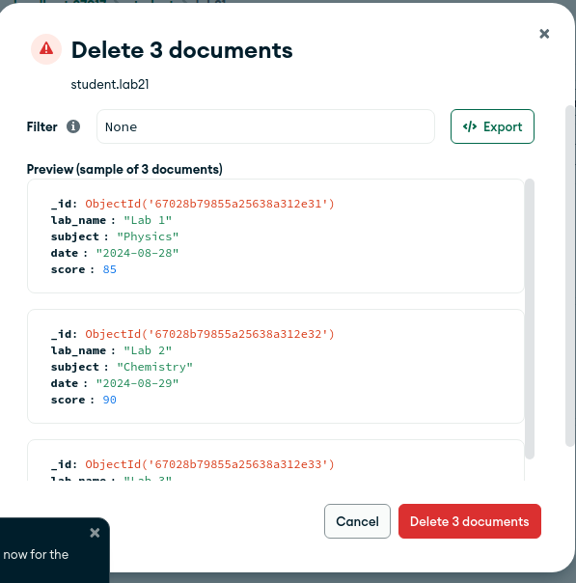

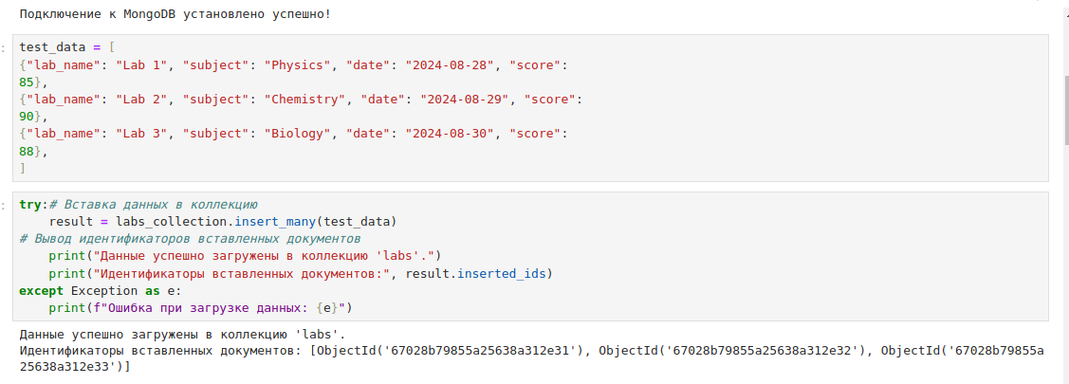

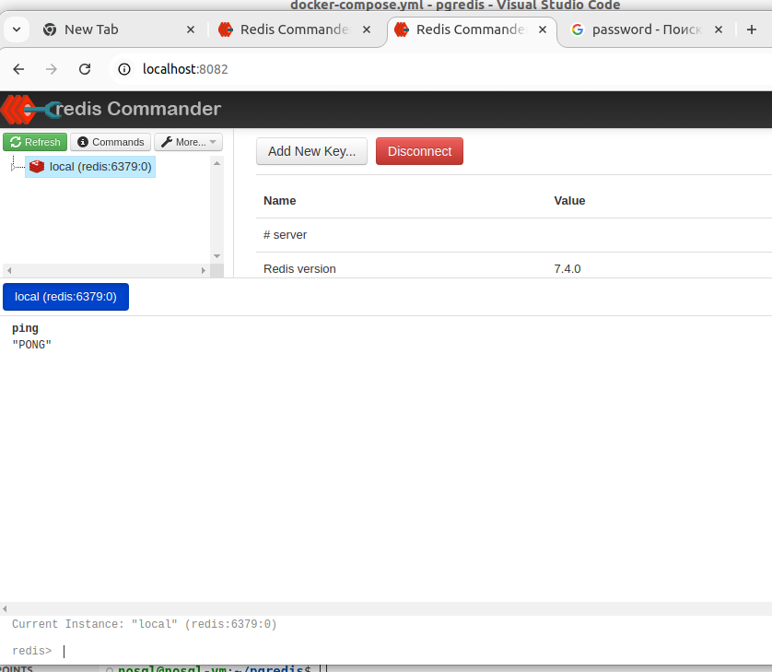

10. Продукты и их поставщики:

- ID продукта

- Название продукта

- Категория

- ID поставщика

- Название компании-поставщика

- Цена закупки

- Цена продажи

- Количество на складе

- Минимальный запас

- Срок годности

Генерация данных и ключей, запись в файл

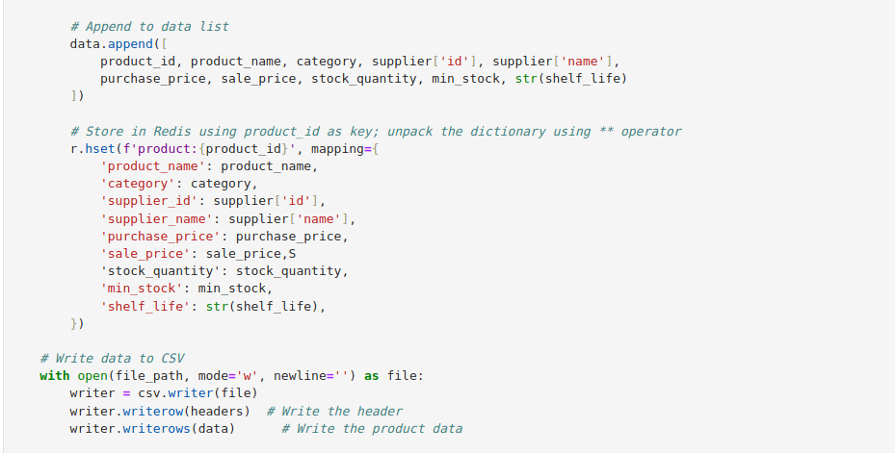

Загруженные данные в рэдисе:

